Rotačné kvadratické plochy

Kvadratické plochy (plochy druhého stupňa) sú všetky plochy, ktoré majú najviac dva priesečníky s priamkou. Kvadratické plochy delíme na singulárne (valcové a kužeľové) a regulárne (guľová plocha, elipsoidy, paraboloidy a hyperboloidy).
Regulárne rotačné kvadratické plochy vzniknú otáčaním kužeľosečky okolo jednej z jej osí.

1. Rotačný elipsoid

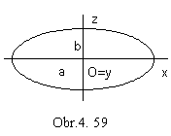Otáčaním elipsy okolo hlavnej osi 1o (vedľajšej osi 2o) vznikne rotačný elipsoid predĺžený (sploštený) (obr. 4.59).
Syntetická reprezentácia: (e, TOz(v))
Analytické reprezentácie:
riadiaci útvar r(u)=( a cos 2πu, 0, b sin 2πu, 1) u∈<0,1>, a≠b, a≠0, b ≠0
generujúci princíp
trieda otáčaní okolo súradnicovej osi z
TOz(v) v ∈<0, 1>, α∈<0, 2π>

modelovaný útvar p(u, v) = r(u).TOz(v) =
= ( a cos 2πu cos αv, a cos 2πu sin αv, b sin 2πu, 1), (u, v)∈<0, 1>2
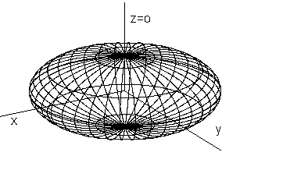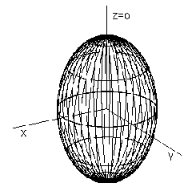 a>b - sploštený elipsoid (obr. 4.60a), a<b - predĺžený elipsoid (obr. 4.60b)
Os otáčania o je osou elipsoidu.
Obr. 4. 60a Obr. 4. 60b

Rovinným rezom rotačného elipsoidu môže byť:
a) kružnica, ak je rovina rezu kolmá na os plochy,
b) elipsa v ostatných prípadoch.

Rez splošteného elipsoidu s osou o a hlavnou meridiánovou elipsou m rovinou ρ, ktorá nie je kolmá na os, je elipsa e (obr. 4.61). Osi pôdorysu rezovej elipsy sa premietajú do hlavnej a spádovej priamky prvej osnovy roviny rezu. Priesečníky týchto priamok s elipsoidom sú vrcholy prvého priemetu rezu e, body A, B, C, D. Pôdorys rezu sa dotýka zdanlivého obrysu elipsoidu v prvom priemete rovníkovej kružnice, v jej priesečníkoch K, L s rovinou rezu. V pôdoryse je viditeľný oblúk rezu KL ležiaci nad rovníkom rotačného elipsoidu. Nárys rezu je určený združenými priemermi (nárysy hlavnej a spádovej priamky prvej osnovy) ohraničenými nárysmi vrcholov pôdorysu. Osi a vrcholy nárysu zostrojíme Rytzovou konštrukciou. Nárys rezu sa dotýka nárysu hlavného meridiánu m v jeho priesečníkoch s rovinou rezu, bodoch M, N. Oblúk rezovej elipsy NM ležiaci pred hlavným meridiánom m je v náryse viditeľný. Všetkých osem určujúcich bodov rezovej elipsy možno určiť metódami použitými pri konštrukcii rezu na všeobecnej rotačnej ploche, alebo pomocou tretej priemetne, kolmej na rovinu rezu a na pôdorysňu, do ktorej sa rezová elipsa premieta ako úsečka (obr. 4.62).
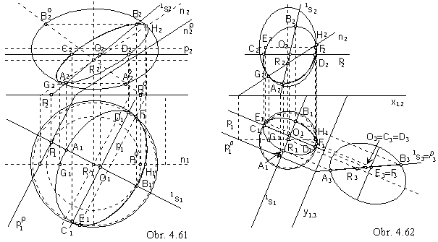
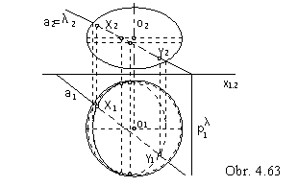Pri konštrukcii priesečníkov priamky s rotačným elipsoidom použijeme druhú premietaciu rovinu danej priamky. Vzájomná poloha priamky a a elipsy, ktorá je rezom plochy rovinou λ, určuje vzájomnú polohu priamky a elipsoidu (obr. 4.63). Viditeľnosť priamky vzhľadom na rotačný elipsoid možno určiť podľa viditeľnosti rezovej čiary. Viditeľná časť rezu je ohraničená spoločnými bodmi s rovníkom rotačného elipsoidu.

2. Rotačný paraboloid

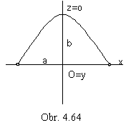Otáčaním paraboly okolo jej osi vznikne rotačný paraboloid (obr. 4.64).
Syntetická reprezentácia: (oblúk paraboly, TOz(v))
Analytické reprezentácie:
riadiaci útvar r(u)=(a(1-2u), 0, -4b(u² -u), 1)
u∈<0, 1>, a≠0, b≠0
generujúci princíp trieda otáčaní okolo súradnicovej osi z
TOz(v), v∈<0, 1>, α∈<0, 2π>
modelovaný útvar p(u, v)=(u).TOz(v)=
=(a(1-2u)cos αv, a(1-2u)sin αv, -4b(u²-u), 1)
(u, v)∈<0, 1>2 , os otáčania je os paraboloidu
Axonometrický priemet rotačného paraboloidu je na obr. 4.65.
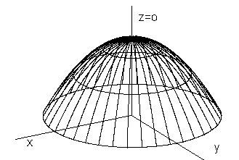Rovinným rezom rotačného paraboloidu je:
a) kružnica, ak je rovina rezu kolmá na os plochy,
b) parabola, ak je rovina rezu rovnobežná s osou plochy,
c) elipsa v ostatných prípadoch.

Kolmým priemetom elipsy ležiacej na rotačnom paraboloide do roviny kolmej na os paraboloidu je kružnica. Eliptický rez rotačného paraboloidu zostrojíme tým istým spôsobom ako eliptický rez rotačného elipsoidu, pričom pôdorysom rezovej elipsy je kružnica.
Obr. 4. 65

Rez časti rotačného paraboloidu rovinou ρ rovnobežnou s osou plochy , je na obr. 4.66. Rovina ρ je kolmá na π, pôdorysom rezu je úsečka I₁J₁. Jej hraničné body sú pôdorysmi priesečníkov rovnobežkovej kružnice k paraboloidu ležiacej v pôdorysni s rovinou rezu. Body I a J sú hraničné body oblúka rezovej paraboly. Dotyčnice nárysu rezu v nárysoch týchto bodov nájdeme pomocou vlastnosti subtangenty paraboly. Osou oblúka rezovej paraboly je spádová priamka prvej osnovy ¹s roviny rezu (rovnobežná s osou plochy), ktorej priesečník s plochou je vrcholom V rezu. Rezová rovina ρ sa s rovinou μ hlavného meridiánu rotačného paraboloidu pretína v hlavnej priamke druhej osnovy n, ktorej priesečník M s hlavným meridiánom je bodom dotyku nárysu rezovej krivky so zdanlivým obrysom plochy v náryse. V tomto bode sa mení viditeľnosť nárysu, viditeľný je oblúk rezovej paraboly ležiaci pred rovinou hlavného meridiánu.

Priesečníky priamky s rotačným paraboloidom zostrojíme obdobne ako priesečníky priamky s rotačným elipsoidom (obr. 4.67). Druhá premietacia rovina priamky a reže rotačný paraboloid v elipse zobrazenej v náryse ako úsečka a v pôdoryse ako kružnica. Priesečníky elipsy e s priamkou a sú spoločné body Q, R priamky a s rotačným paraboloidom.
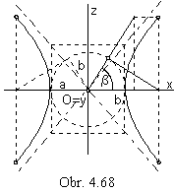
3. Rotačný hyperboloid

Otáčaním hyperboly okolo hlavnej osi ¹o (vedľajšej osi ²o) vznikne rotačný hyperboloid dvojdielny (jednodielny). Otáčaním asymptôt riadiacej hyperboly okolo tej istej osi vznikne asymptotická kužeľová (rotačná) plocha, ktorá sa dotýka rotačného hyperboloidu v nevlastnej kužeľosečke
(obr 4.68).

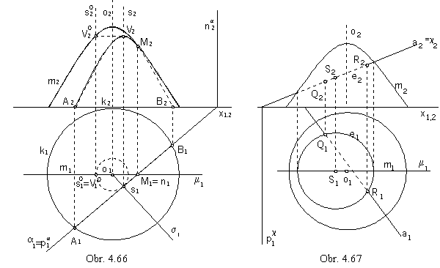Jednodielny rotačný hyperboloid
Syntetická reprezentácia: (oblúk hyperboly, TOz(v) )
Analytické reprezentácie:
riadiaci útvar r(u)=(a/cos β(1-2u), 0, b tg β(1-2u), 1)
u∈<0, 1>, a≠0, b≠0, sú polosi hyperboly
β∈(0, π>, β= pre jednu vetvu hyperboly, β=π pre celú hyperbolu
generujúci princíp trieda otáčaní okolo súradnicovej osi z
TOz(v), v∈<0, 1>, α∈<0, 2π>
modelovaný útvar
r(u, v)=r(u) TOz(v)=
(u, v)∈<0,1>2
Os otáčania je os hyperboloidu, asymptotická kužeľová plocha je vnútri hyperboloidu.

Dvojdielny rotačný hyperboloid
Syntetická reprezentácia: (oblúk hyperboly, TOx(v) )
Analytické reprezentácie:
riadiaci útvar r(u)=(a/cos t, 0, b tg t, 1)
t=β(1-2u) pre u∈<0, 1/2> t=π+b(1-2u) pre u∈(1/2, 1>
a≠0, b≠0 sú polosi hyperboly
β∈(0, π>, β=2π pre polovicu hyperboly, β=π pre celú hyperbolu
generujúci princíp trieda otáčaní okolo súradnicovej osi x
TOx(v), v∈<0, 1>, α∈<0, 2π>
modelovaný útvar p(u, v)=r(u).TOx(v)=(a/cos t, -b tg t sin αv, b tg t cos αv, 1)
(u, v)∈<0,1>2
Os otáčania je osou hyperboloidu, hyperboloid je vnútri asymptotickej kužeľovej plochy.
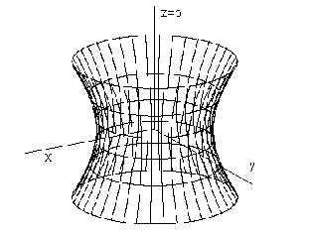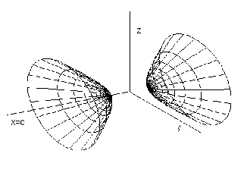Obr. 4.69

Na obr. 4.69 je axonometrický priemet jednodielneho rotačného hyperboloidu s osou v súradnicovej osi z a dvojdielneho rotačného hyperboloidu s osou v súradnicovej osi x.

Rovinným rezom rotačného hyperboloidu môže byť:
a) kružnica, ak je rovina rezu kolmá na os plochy,
d) kužeľosečka v ostatných prípadoch.

Rezová rovina reže rotačný hyperboloid H a jeho asymptotickú kužeľovú plochu AK v kužeľosečke toho istého typu. Nech σ je vrcholová rovina AK rovnobežná s rovinou rezu ρ. Rez rotačného hyperboloidu H rovinou ρ je:
a) hyperbola b) parabola c) elipsa, príp. kružnica,
ak rovina σ má s AK spoločnú
- dvojicu priamok b)jedinú priamku c) jediný bod, vrchol AK.

Eliptický rez rotačného hyperboloidu zostrojíme rovnako, ako rez rotačného elipsoidu. Vrcholová rovina σ má s AK spoločný len vrchol V.
Parabolický rez rotačného hyperboloidu zostrojíme podobne, ako parabolický rez rotačného paraboloidu. Vrcholová rovina σ je dotykovou rovinou AK v spoločnej priamke, ktorá má smer osi rezovej paraboly a v pôdoryse sa premieta do osi prvého priemetu rezovej paraboly. Spoločný bod spádovej piamky ¹s roviny rezu a hypeboloidu je vrcholom rezu, v pôdoryse sa premieta do vrchola prvého priemetu rezovej paraboly a nájdeme ho tak, ako pri parabolickom reze rotačného paraboloidu. Spádová priamka ¹s roviny rezu však nie je rovnobežná s osou hyperboloidu, ale ju pretína v bode R, ktorý bude pri otáčaní priamky ¹s okolo osi plochy, do polohy rovnobežnej s nárysňou, samodružný. Začiatočný a koncový bod zobrazeného oblúka rezovej paraboly ležia na pôdorysnej stope roviny rezu a na rovnobežkovej kružnici, v ktorej hyperboloid pretína pôdorysňa.
Iba jedna z dvojice priamok p, ¹s (hlavná a spádová priamka prvej osnovy roviny rezu) sa pretína s rotačným hyperboloidom v hlavných vrcholoch A, B rezovej hyperboly. Pri reze dvojdielneho rotačného hyperboloidu je to vždy spádová priamka ¹s, pri reze jednodielneho rotačného hyperboloidu to môže byť aj hlavná priamka p. Stred hyperboly je stred úsečky AB. Pôdorysy bodov A, B sú hlavné vrcholy pôdorysu rezovej hyperboly, nárysy sú najvyšší bod jednej, resp. najnižší bod druhej vetvy, (ak A, B∈¹s) resp. priesečníky nárysu rezovej hyperboly s priemerom rovnobežným s osou x. Ďalšie body rezovej hyperboly nájdeme na rovnobežkovej kružnici rotačného hyperboloidu ležiacej v pôdorysni. Viditeľná a zakrytá časť nárysu rezu sú oddelené priesečníkmi rezu s hlavným meridiánom. Viditeľnosť pôdorysu rezu na jednodielnom hyperboloide sa mení v priesečníkoch bodoch rezu s hrdlovou kružnicou, na dvojdielnom hyperboloide je viditeľná časť rezovej krivky, ktorá je na hornej časti hyperboloidu.
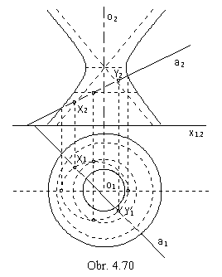
Priesečníky priamky a s jednodielnym rotačným hyperboloidom určeným osou o rovnobežnou s nárysňou a hlavným meridiánom m nájdeme pomocou druhej premietacej roviny danej priamky a, ktorá reže rotačný hyperboloid v elipse. Nárysom rezovej elipsy, ktorá leží na zobrazenej časti jednodielneho hyperboloidu, je úsečka. Pôdorys rezu zostrojíme ako na obr. 4.63.

